ΜΑΘΗΜΑΤΙΚΑ Γ ΤΑΞΗΣ
Γεωμετρικά σχήματα και γεωμετρικά στερεά.
Ας θυμηθούμε :
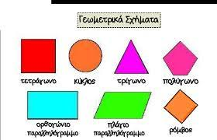
Γεωμετρικά Στερεά
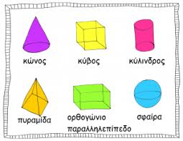
Ασκήσεις: http://photodentro.edu.gr/v/item/ds/8521/4416
http://photodentro.edu.gr/v/item/ds/8521/4381
http://photodentro.edu.gr/v/item/ds/8521/4132
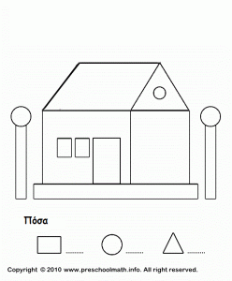
Βρες πόσα τρίγωνα υπάρχουν στην εικόνα.
Τα τρίγωνα είναι ………….

